В нацпарку на Рівненщині відновлюють популяцію червонокнижного гоголя

У Нобельському нацпарку на Рівненщині встановили 15 штучних гніздівель для червонокнижного гоголя. Це перший етап збереження і відновлення мікропопуляції птаха поблизу озер Острівське і Нобель. Гоголятники допомогли виготовити школярі.
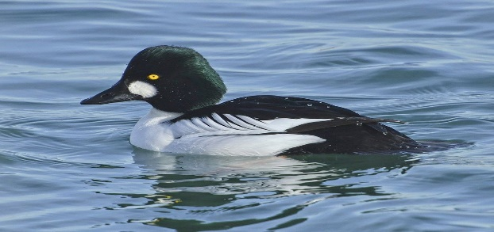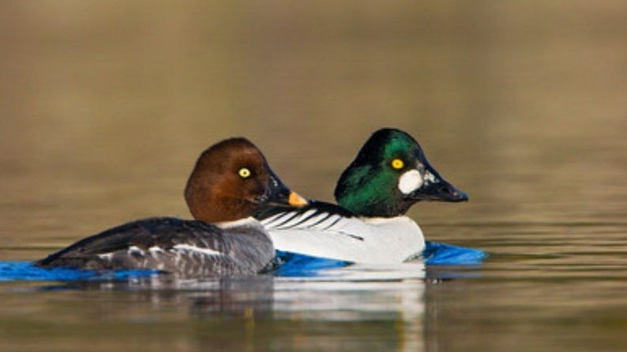
Фото надав Іван Зубкович
За інформацією старшого наукового співробітника Нобельського національного природного парку Івана Зубковича, гоголів в цій місцевості періодично фіксували навесні упродовж останніх двох-трьох років. Птахи гніздилися біля озер Нобель та Острівське. Фахівець Рівненського природного заповідника Михайло Франчук порадив встановити для них штучні гніздівлі.
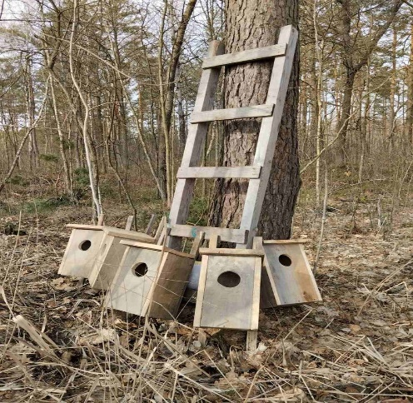Фото: Facebook Нобельський національний природний парк
15 гоголятників — це перший етап зі збереження та відновлення мікропопуляції гоголя в Нобельському нацпарку. Таку кількість гніздівель планують встановлювати щороку.
І. Зубкович зазначив «Розмістили дуплянки в північній стороні озера Острівське не далі як за 30 метрів від берега. Це заболочені місця, де людська нога ніколи не ступає. Врахували, щоб був гарний підліт для птаха. Кожен гоголятник пронумерований, забиті координати, де він розміщений. Будем вести наукові дослідження, коли і хто заселився, оскільки в цих дуплянках можуть не тільки гоголі оселятись, але й білка, кажани, сіра сова — кому підходять розміри». До червня за птахами будуть спостерігати з біноклів, бо гоголі не люблять, щоб їх турбували: «Коли з'являться пташенята і гніздівлі будуть покинуті, можна буде відкрити дуплянки та подивитися, що всередині. Якщо там будуть частинки шкорлупи, залишки пір'я, то для нас це буде підтвердженням, що ось такий вид тут заселився».
У минулі роки, за даними науковця, в нацпарку спостерігали не більше чотирьох пар гоголів, переважно на озері Нобель. В середині лютого 2024 року їх помітили майже 50: «Вони були на річці Прип'ять, це витік озера Нобель. Серед птахів було 15 самців. Побачивши, що у нас на території є така хмара пташок, вирішили їх загніздити. Тобто створити умови, щоб вони тут оселилися».

